Optimism: 47% dintre antreprenorii generali în construcții spun că volumul de muncă va crește în următoarele 12 luni. Infrastructura și rezidențialul sunt domeniile care vor merge cel mai bine

- Jumătate dintre antreprenori (45%) au înregistrat creșteri de peste 10% în pandemie

- Doar 15% dintre firmele din construcții spun că numărul de angajați se va micșora în următorul an

- 44% dintre firme spun că statul nu s-a implicat suficient în acordarea de suport constructorilor

Cei mai mari antreprenori generali în construcții estimează o creștere economică pentru anii următori cuprinsă între 4,3 și 5 puncte procentuale. Cei mai buni ani, potrivit specialiștilor din construcții, vor fi 2023 și 2024, când se vor înregistra creșteri de 5, respectiv 4,9 puncte procentuale, iar Produsul Intern Brut va reuși să stabilească noi recorduri, potrivit unui sondaj realizat de IBC Focus și publicat în anuarul TOP 100 cei mai puternici antreprenori generali în Construcții.

Anul 2020 a venit cu o provocare pentru întreaga economie la nivel mondial. Schimbările rapide și necesitatea de a implementa măsuri cu impact imediat au adus cu sine o serie de urmări de lungă durată. Deși starea de pandemie încă nu s-a încheiat și în continuare există o serie de măsuri și recomandări în vigoare, în special în ce privește distanțarea socială, specialiștii din industria construcțiilor au reacționat cu rapiditate și au înregistrat creșteri.

Ce se va întâmpla în următoarele 12 luni

“Dacă în 2020 am avut parte de creșteri pe sectorul de construcții și specialiștii au declarat venituri substanțiale și plusuri, atunci când vine vorba despre estimări pentru perioada următoare, părerile sunt împărțite. Este interesant de observat cum dintre companiile active în piața de antrepriză generală din România, observăm că aproape jumătate se declară optimiști și se așteaptă la creșteri”, a declarat Andrei Spataru, CEO IBC Focus.

Într-o economie afectată de evoluția Covid-19, este interesant să vedem că antreprenorii se așteaptă la creșteri comparativ cu anul 2020 când deja curba evoluției marcase evoluții însemnate la capitolul venituri. Astfel, 47% dintre respondenții studiului realizat de IBC Focus se declară optimiști și consideră că în perioada următoare volumul de muncă va crește. Totodată, ceva mai reținuți sunt 27% dintre antreprenori care consideră că volumul de muncă va rămâne la fel și pentru următoarele 12 luni, în timp ce 26% se așteaptă la scăderi.

Infrastructură sau rezidențial: care va fi domeniul salvator?

Antreprenorii generali din sectorul construcțiilor așteaptă în continuare deblocarea unor proiecte majore de infrastructură care ar putea oferi numeroase oportunități. Prin urmare, aproape o treime din respondenții la chestionarul aplicat către piața de antrepriză generală în construcții din România anunțau că estimează că segmentul de infrastructură va atrage cel mai mare interes în domeniu. “Acest răspuns este probabil influențat și de estimările specialiștilor în ceea ce privește o creștere a numărului de proiecte finanțate la nivel de UE sau chiar la nivel de guvern”, anunță specialiștii IBC Focus.

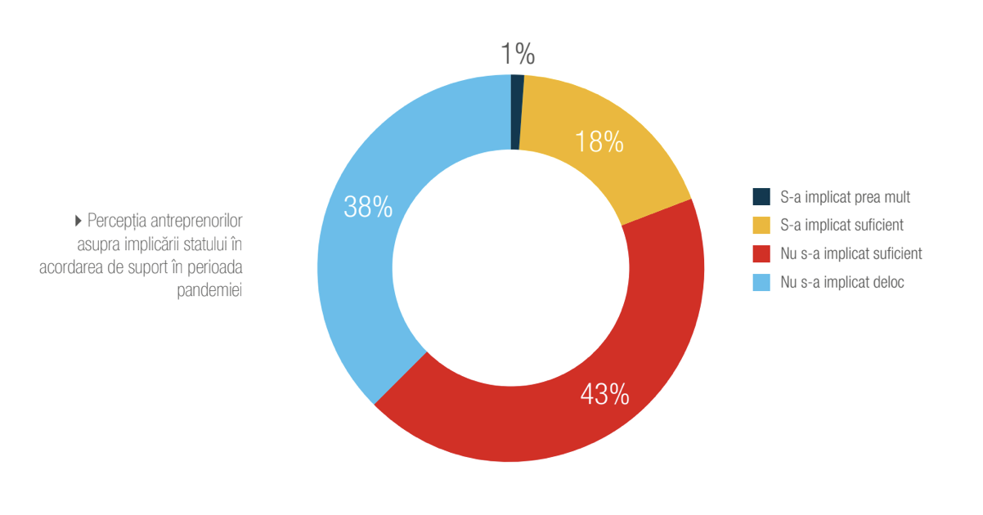

Pe locul doi se regăsește sectorul rezidențial, un segment care s-a dovedit a fi profitabil indiferent de starea economică și care a reușit să atragă un interes sporit din partea investitorilor. Potrivit IBC Focus, acesta este un domeniu sigur, deoarece în continuare există cerere sporită pe piață, iar prețurile locuințelor nu au avut de suferit atât de mult în perioada pandemiei. “Din contră, în zonele puternic dezvoltate s-au resimțit chiar și creșteri. Drept urmare, nu este de mirare că acest domeniu se regăsește pe poziția a doua în estimările realizate de antreprenorii care au dat curs invitației la chestionar”, declară Andrei Spătaru, fondator IBC Focus. Pe podium, alături de infrastructură și rezidențial, regăsim și domeniul industrial. De acest segment se leagă o serie de investiții puternice în perioada de pandemie când, o parte însemnată din comerț s-a mutat în mediul online. Prin urmare, a intervenit și necesitatea de a crea spații adecvate pentru depozitarea sau transportul mărfurilor. Investitorii au simțit un domeniu profitabil, drept urmare statisticile indică și creșteri în ceea ce privește numărul de investiții pe acest sector.

La polul opus, domeniul Birouri/Comercial pare să aibă parte de cea mai redusă încredere din partea specialiștilor. Cu siguranță la acest rezultat a contribuit și starea de pandemie care a forțat marile centre de birouri să se reinventeze deoarece și-au pierdut o bună parte din chiriași, în timp ce clădirile nou construite nu au mai beneficiat de interes sporit din partea unor potențiali chiriași. Este interesant de observat cât de mult a influențat acest eveniment dezvoltarea unui domeniu care atrăgea investiții semnificative în urmă cu câțiva ani. Munca de acasă s-a transformat așadar în noul trend, iar specialiștii estimează că acest fenomen va avea efecte pe termen lung, deoarece și după încheierea perioadei de pandemie și în momentul acelei “reveniri la normal” oamenii vor prefera să lucreze din propriul confort, de acasă.

Tot la capitolul estimări relevante intră și sectorul investițiilor medicale și științifice. “Deși evenimentele petrecute în ultimul an ne-au demonstrat că avem în continuare lacune în ce privește un sistem bine pregătit, specialiștii în construcții nu consideră că vor fi de interes investițiile în acest segment în perioada următoare. Drept dovadă, doar patru companii au afirmat că văd potențial în acest domeniu”, arata studiul IBC Focus.

În contextul pandemic, antreprenorii anunță creșteri de venituri

Deși mulți specialiști preconizau o scădere economică drastică și urmări masive ale contextului pandemic, în special în materie de pierderi de venituri, constructorii au reușit să surprindă piața cu creșteri însemnate. O buna parte dintre cei mai puternici antreprenori generali au reușit să înregistreze creșteri substanțiale la nivel de venituri. Acest lucru este confirmat și de respondenții studiului IBC Focus care arată că aproape jumătate dintre antreprenori (45%) au transmis că au înregistrat creșteri de peste 10%.

Tot la capitolul creșteri, de data aceasta ceva mai moderate, se încadrează și 11% dintre respondenți care afirmă că au marcat un avans cuprins între 5-10%, în timp ce 5% spun că datele fiscale pentru 2020 le-au indicat creșteri de până la 5 procente la capitolul cifră de afaceri. Interesant de observat este și faptul ca 16% dintre cei respondenți au afirmat că nu au înregistrat schimbări majore la nivel de venituri, în timp ce 23% au semnalat scăderi. În cazul acestora din urmă, cei mai numeroși (19%) au transmis că la scăderea cifrei de afaceri a atins chiar și peste 10 puncte procentuale în comparație cu datele fiscale din 2019.

Potrivit statisticilor, domenii ca HoReCa au avut de suferit în perioada pandemică, deoarece investitorii au fost puși în fața imposibilității de a-și exercita activitatea. Astfel, disponibilizările și reprofilările au fost în mod imediat soluțiile cele mai des întâlnite. În ciuda statisticilor pesimiste, marii antreprenori au încercat să se adapteze rapid, iar multe companii au ales să își extindă activitatea sau chiar zonele în care activau. Disponibilizarea sau trecerea echipei în șomaj tehnic a părut să fie ultima soluție din listă, drept urmare iată că privind în retrospectivă, anul 2020 nu pare unul nefast pentru o bună parte din antreprenori. Cu atât mai mult, chiar ei confirmă acest lucru atât prin rezultate, cât și prin răspunsurile transmise prin studiul IBC Focus. Aceste informații au fost colectate prin aplicarea unui chestionar către piața antreprenorilor generali activi din România. Cei peste 80 de respondenți sunt companii active în industrie, o bună parte fiind chiar din rândul celor mai puternici 100 jucători din România.

S-a implicat statul în acordarea de suport constructorilor?

Potrivit respondenților, statul și autoritățile publice ar fi putut să gestioneze mai bine situația în ceea ce privește acordarea de suport direcționat spre industria de construcții. Doar 18% din antreprenorii generali consultați de IBC Focus au afirmat că, în opinia lor, autoritățile au acordat atenția necesară sectorului. La polul opus însă, părerile sunt împărțite însă majoritare. Prin urmare, 37% au afirmat că, din punctul lor de vedere și din experiență anului 2020, nu au resimțit deloc o implicare a statului în acordarea de suport, în timp ce alți 44% de antreprenori au afirmat că deși au existat încercări de a-i ajuta, acestea nu au fost suficiente.

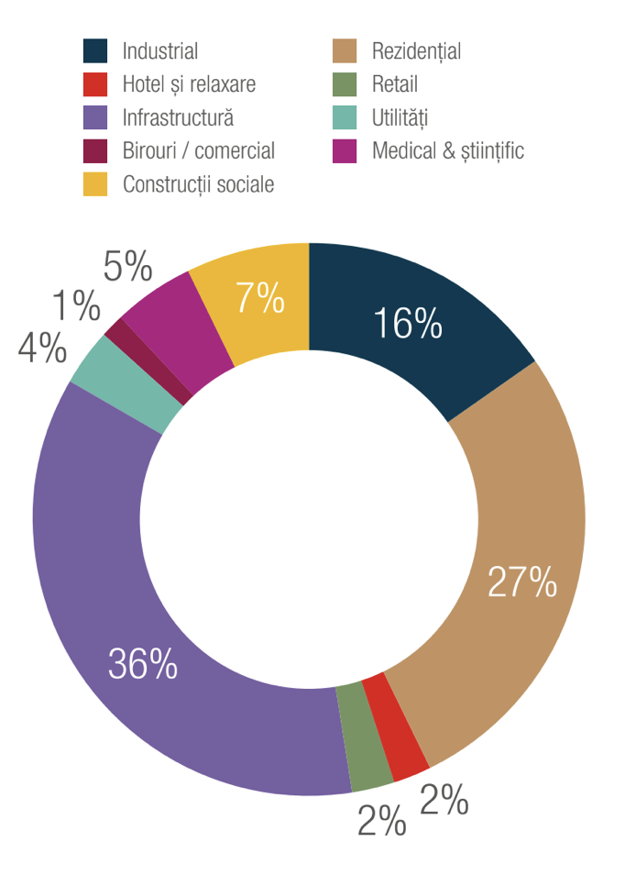

Totuși, chiar și fără o implicare mai “agresivă” din partea statului, specialiștii au reușit să-și asigure venituri bune chiar și să le crească într-o piață în care majoritatea sectoarelor economice semnalizau scăderi. Conform datelor INS, pe 2020, volumul total al lucrărilor de construcții a urcat cu 16% față de 2019, în condițiile în care la nivel european, rezultatele au indicat o scădere a activității în anul declanșării pandemiei, atât cumulat, cât și în majoritatea statelor membre.

Ce s-a întâmplat cu volumul de muncă în pandemie

Analiza IBC Focus indică faptul că în perioada de pandemie un număr redus de firme a fost nevoit să reducă volumul de muncă, în timp ce foarte puține companii au sistat complet muncă pe șantier. În mod cert, rezultatele pentru anul fiscal 2020 arată o certitudine: lucrările de construcții nu s-au oprit, din contră, au mers pe un trend ascendent, în ciuda provocărilor apărute. Totuși, revenind la chestionarul adresat specialiștilor, observăm că doar 3% dintre respondenți au afirmat că au fost nevoiți să sisteze complet munca pe șantier. Dar, și în aceste cazuri, aceasta a fost doar o măsură de protecție care s-a soluționat după implementarea măsurilor recomandate de autorități și de legea în vigoare. Pe de altă parte, vorbim de o majoritate covârșitoare (70%) care anunță că echipele de construcții nu au fost nevoite să reducă volumul de muncă. De asemenea, 27% dintre respondenți au afirmat că au fost nevoiți doar temporar să reducă volumul de muncă.

Cum va evalua dinamica numărului de angajați in companiile de construcții

Dacă în privința veniturilor și a volumului de muncă majoritatea intraseră pe o notă pozitivă și optimistă, în privința dinamicii echipei, opiniile sunt mai rezervate. Drept urmare, 50% dintre respondenți afirmă că vor păstra numărul de angajați, în timp ce 35% estimează creșteri la nivel de echipă. Doar 15% sunt de părere că numărul de angajați se va micșora.

Despre IBC Focus și Top 100 Antreprenori Generali în Construcții

IBC Focus este lider de piață în monitorizarea șantierelor și proiectelor de construcții din România. De peste 16 ani oferim servicii specializate ce au drept scop furnizarea de cereri de ofertă către companiile care vând materiale sau servicii în construcții, dar și servicii de marketing targetate către un public țintă.

Top 100 Antreprenori Generali în Construcții, ajuns la ediția a 12-a, este singurul top de profil care analizează informații adunate din surse distincte și independente pentru a oferi o imagine completă a pieței de construcții de la noi din țară, cu date despre cifrele de afaceri, profiturile și numărul de proiecte realizate de elitele din domeniu.

